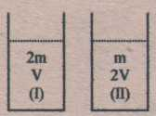1. Şekildeki I ve II kaplarındaki sıvılar başka bir kapta karıştırılıyor. Karışımın özkütlesi d ise I. Kaptaki sıvının özkütlesi kaç d dir?
a)1 b)2 c)1/2 d)1/3 e)1/4

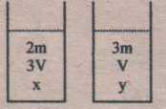2. Şekildeki x sıvısının özkütlesi d 'dir. x ve y sıvılarının bir kapta karıştırılmaları sonucu oluşan karışımın öz kütlesi kaç d dir?
a) 11/6 b)12/7 c) 13/8 d) 15/8 e) 14/9

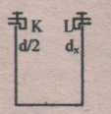3. Akış hızlan eşit olan K ve L muslukları aynı anda açılıyor. Kabın yarısı dolduğunda K musluğu kapatılıyor. Kaptaki sıvı karışımının özkütlesi d ise L musluğundan akan sıvının özkütlesi dx kaç d dir?
a)1 b)3/2 c)4/5 d)4/7 e)7/6

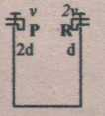4. Akış hızları v ve 2v olan P ve R muslukların dan 2d ve d öz kütleli sıvılar akmaktadır. Musluklar aynı anda açılıyor. Kabın tamamı dolduğunda, kaptaki sıvı karışımının öz kütlesi kaç d olur?
a)4/3 b)3/2 c)3/4 d) 5/3 e)1/2

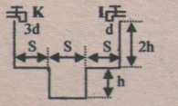5. Şekildeki kabın h düzeyi K musluğu ile, geri kalanı ise K ve L muslukları ile dolduruluyor. kaptaki sıvı karışımının öz kütlesi kaç d olur?
a) 11/8 b)12/7 c)13/8 d) 15/8 e) 15/7

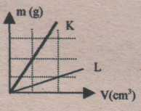6. Kütle - hacim grafikleri verilen K ve L sıvılarından 20 şer gram alınarak oluşturulan karışımın öz kütlesi d olduğuna göre L sıvısının özkütlesi kaç d dir?
a) 0,5 b)l c)l,5 d) 2 e) 2,5

7. Özkütleleri sıra ile 1,2,3 g/cm3 olan x, y, z sıvılarından x ve y den eşit hacim alınarak bir kap doldurulduğunda kabın kütlesi 360 g artıyor. Üç sıvıdan eşit hacimler alınarak aynı kap doldurulursa kabın kütlesi kaç gram artar?
a) 480 b)540 c)600 d) 720 e) 780

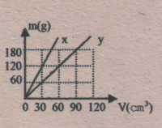
8. Kütle - hacim grafiği şekil deki gibi olan x ve y sıvılarından mx ve my kütleli sıvı alınarak aynı sıcaklıkta türdeş bir karışım yapılıyor. Karışımın özkütlesi 3 g/cm3 olduğuna göre mx/my oranı kaçtır?
a)1/2 b)l c)2 d) 3 e) 4

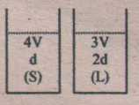 9. S ve L kaplarında bulunan sıvıların kütlelerinin eşit olması için hangi kaptan diğerine ne kadar sıvı boşaltılmalıdır?
S' den L' ye V/2
L' den S' ye V
L' den S' ye V/2
S' den L' ye V
L' den S' ye V/4
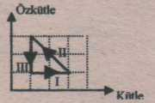 10. Özkütle - kütle grafiği verilen sıvının sıcaklığı hangi aralıklarda değişmiştir?
a)I b) II c)III d)I,II e)II,III

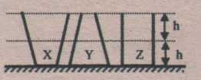 11. Düşey kesiti şekildeki gibi olan kaplarda h yüksekliğine kadar eşit sıcaklıkta X, Y, Z sıvıları var
dır. Kapların geri kalan kısımları 2h yüksekliğine kadar özkütlesi sıvıların özkütlelerinden büyük K sıvısı ile dolduruluyor. Oluşturulan türdeş karışımların özkütleleri eşit olduğuna göre, sıvıların dx, dy, dz özkütleleri arasındaki ilişki nedir?
a)dx<dy<dz b)dx<dz<dy c)dz<dx<dy
d)dy<dz<dx e)dx = dz = dy

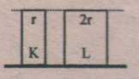12. Şekilde verilen eşit kütleli K ve L silindirlerinin özkütleleri oranı dK/dL kaç olur?
a) 1/10 b) 1/5 c)l d) 2 e) 4

13. Bir şişe boşken m gram geliyor. Aynı şişe x sıvısıyla doldurulursa 3m gram, y sıvısıyla doldurulursa 4m gram geliyor. x ve y sıvılarının yoğunlukları oranı dx/dy nedir?
a)4/3 b)3/4 c)2/3 d)3/2 e)1/2

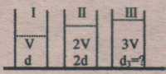
14. Şekildeki kaplarda değişik hacim ve özkütlelerde sıvılar vardır. Bu sıvılar bir kapta toplandığında karışımın özkütlesi 2d olduğuna göre III. Kaptaki sıvının özkütlesi kaç d'dir?
a) 5/3 b)7/5 c)5/2 d) 7/3 e) 3/5

